ОСНОВЫ ЯДЕРНОЙ ФИЗИКИ, РАДИОХИМИИ И ДОЗИМЕТРИИ

Лекция 1

ВВЕДЕНИЕ

Радиохимия – область химии, которая изучает химические и физико-химические свойства радиоактивных изотопов. Особенностью радиохимии является то, что она изучает состояние и законы поведения ультрамалых количеств вещества и имеет собственные методы исследования.
Радиометрия - это раздел радиохимии, занимающийся вопросами измерений количества радиоактивных веществ на основании интенсивности радиоактивных излучений, а также энергетическими измерениями излучений.
Радиометрические измерения широко применяются в научных исследованиях и в атомной промышленности. Радиометрические методы применяются при поиске урановой руды, при радиометрическом обогащении, для контроля производства на всех стадиях переработки урановых руд вплоть до получения металлического урана, при выделении ядерного горючего, для контроля работы атомных реакторов (по нейтронному потоку) и т.д., для контроля условий труда с точки зрения радиационной безопасности.
Цель нашего курса: научиться применять радиометрические методы для определения количества радиоактивных элементов. Для этого мы кратко повторим свойства радиоактивных излучений, заостряя внимание на тех свойствах, которые помогают зафиксировать данный вид излучения; ознакомимся с методами радиометрических измерений для определения урана, радия, тория и других радиоактивных элементов.
Поэтому наш курс будет состоять из следующих разделов:
- Краткая характеристика свойств радиоактивных излучений
- Методы радиометрических измерений:
3. Нахождение радиоактивных изотопов в природе
- Применение радиометрических методов для анализа руд, концентратов, солей
- Основы активационного анализа.

1. КРАТКАЯ ХАРАКТЕРИСТИКА СВОЙСТВ РАДИОАКТИВНЫХ ИЗЛУЧЕНИЙ

Кратко рассмотрим основные свойства радиоактивных излучений, которые помогают зафиксировать определенный вид излучения; ознакомимся с методами радиометрических измерений, с применением этих методов для определения урана, радия, тория и других радиоактивных элементов, а также для определения малых количеств нерадиоактивных изотопов.

  - Свойства α-излучения

α- частица представляет дважды ионизованный атом гелия или ядро гелия с атомным номером 2 и массовым числом 4 ( 2 протона и 2 нейтрона).
Масса α- частицы 6,644⋅10⁻²⁴ г (в 7000 раз тяжелее электрона),
заряд 2⋅4,8⋅10⁻¹⁰ электростатических единиц CGSE = 2⋅1,6⋅10⁻¹⁹ кулона.
При наблюдении α-излучения (в камере Вильсона) было обнаружено, что α- частица движется прямолинейно и имеет определенную длину пробега, а значит и определенную энергию.
При α- распаде ядро переходит на новый энергетический уровень, а так как энергетические уровни ядер (материнских и дочерних) дискретны, то должны испускаться α- частицы строго определенной энергии. В некоторых случаях радиоактивный изотоп испускает α- частицы не одной энергии, а 2-х, 3-х и более значений энергии. Но все эти значения строго определены. Спектр α-излучения зависит от картины распада ядра.
₉₂U²³⁸(T_{1/2} =4,5⋅10⁹ лет);
₉₀Th²³⁴ (T_{1/2} = 24,1 дня);
Рис 1.1. Схема распада радиоактивного элемента

Пробег альфа-частиц
Путь, который проходит α-частица до полной потери энергии, называется пробегом α-частицы.

Траектории α-частиц в веществе прямолинейны, что особенно ясно можно видеть на фотографии следов α-частиц в камере Вильсона (рис. 2).
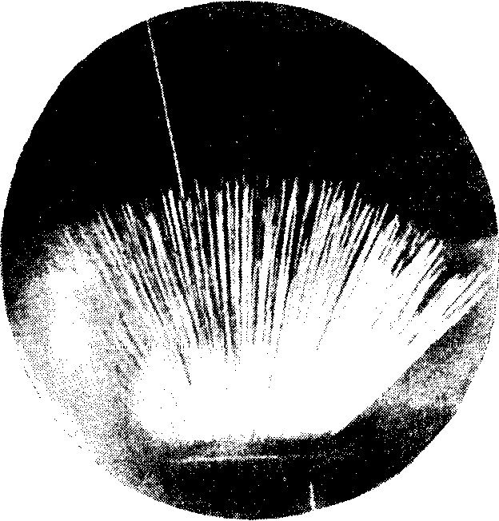
Рис.1.2 Фотографии следов α-частиц в камере Вильсона
Прямолинейность траектории α-частиц объясняется тем, что масса их приблизительно в 7⋅10³ раз больше массы электронов, с которыми они взаимодействуют, проходя через электронную оболочку атомов или молекул. Поэтому при поглощении α-частиц веществом они постепенно теряют свою энергию, передавая её электронам, но не получают при этом импульса, достаточного для заметного отклонения их от прямолинейного пути. Постепенно отдавая свою энергию электронам, α-частица на конечном отрезке пути задерживается в веществе и перестает оказывать какое-нибудь действие. Величина пробега α-частицы, таким образом, зависит не от длины пути, проходимого α-частицами в веществе, а от числа молекул, встреченных α-частицами. Поэтому следует ожидать, что величина пробега α-частиц будет обратно пропорциональна концентрации молекул вещества. Это подтверждается на опыте, который показывает, что величина пробега α-частиц обратно пропорциональна плотности данного газа.
Величина пробега α-частиц может быть определена посредством наблюдения какого-либо их действия на различном расстоянии от источника излучения. Таким образом, величину пробега α-частиц можно определить, наблюдая уменьшение числа сцинтилляций, даваемых α-частицами на экране, покрытом сернистым цинком, при увеличении расстояния между источником излучения и экраном. При удалении источника α -излучения на расстояние, равное пробегу α-частиц, сцинтилляции прекращаются.

Гейгером и Неттолом установлено, что для всех α-излучателей естественных радиоактивных семейств связь между постоянной α-распада (λ) и пробегом (R) выражается уравнением:
lnλ = A + BlnR (1.1)
где А и В – постоянные.
Из уравнения следует, что чем меньше период полураспада, тем больше энергия α-частиц.
Естественные радиоактивные изотопы испускают α- частицы с энергией 4–9 Мэв, что соответствует скорости 1,4 – 2,1⋅10⁹см/сек (14000 –21000 км/сек).
Зависимость между Е (в Мэв) и скоростью α- частиц (см/сек) следующая:
E = 2,08⋅10⁻¹⁸V ² (1.2)
Длина пробега α- частиц в воздухе при 760 мм.рт.ст. и температуре 15 ^{о}С зависит от энергии α-частиц (Мэв) или соответственно от начальной скорости определяется по формуле:
R = K⋅E_{α}^{3/2} (1.3)
(Величина К зависит от единиц измерения и среды, и, если энергия в Мэв, среда – воздух, Р = 760 мм рт.ст., температура 15 ^{о}С), то для воздуха величину пробега от энергии α-частицы можно определить по формуле:
R_{в} = 0,316E_{α}^{3/2} (1.4)
При изменении энергии α-частиц от 4 до 9 Мэв длина пробега их в воздухе возрастает от 2,6 до 9 см. Пробег α-частиц в жидкостях и твердых телах измеряется десятками микрон.
Например, α-частица RaC c E = 9,7 Mэв пробегает в воздухе 7,7 см,
в литии ≈ 130 микрон, в железе – 19 микрон, в платине – 13 микрон.
В общем случае, величина пробега 1) обратно пропорциональна плотности вещества (правило Брегга-Климана) и 2) прямо пропорциональна корню квадратному из атомного веса. По этому правилу можно определить пробег в другом веществе, если известен пробег в воздухе.
Пользуясь этим законом, можем вычислить величину пробега α-частиц в любом веществе с точностью ± 15 % по формуле:
R =R_{o}⋅$\frac{ρ_{о}}{ρ}\sqrt{\frac{А}{А_{О}}}$ (1.5)
где R – пробег α-частицы в веществе;
R_{o} – пробег α-частицы в воздухе;
ρ_{о} и A₀ – соответствующие значения для воздуха, причем для воздуха ρ_{о} = 1,29 г/л, атомный вес принимается равным 14,4.
ρ, А – плотность и атомный вес вещества
R ≅ 3⋅10⁻⁴$\frac{R_{o}}{ρ}\sqrt{A}$ (1.6)
где ρ — плотность поглощающего вещества;
А — его атомный вес;
R₀— величина пробега в воздухе.
На практике удобно выражать эту зависимость в единицах массы вещества, приходящейся на 1 см², а именно (г/см²):
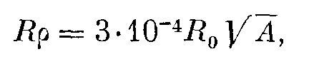 (1.7)
Для характеристики различных поглотителей вводится понятие атомной тормозной способности вещества, которая принимается пропорциональной числу атомов данного вещества, поглощающего α-излучение, так же как и эквивалентное число атомов (O₂, N₂) воздуха. Относительная тормозная способность S выражается следующим образом:
$S=\frac{d_{0}ρ_{0}}{A_{0}}$:$\frac{d_{ρ}}{A},$ (1.8)
где d_{o}, d_{ρ} – эквивалентная толщина воздушного слоя и толщина поглощающего слоя вещества, соответственно
ρ – плотность вещества;
А – его атомный вес;
ρ_{o} и A_{o} – соответствующие значения для воздуха, причем для воздуха атомный вес принимается равным 14,4.
Наблюдения показали, что тормозная способность S увеличивается с увеличением атомного веса поглощающего элемента приблизительно пропорционально корню квадратному из атомного веса.
Экспериментально установлено, что отношение относительной тормозной способности S к корню квадратному из атомного веса приблизительно постоянно для различных химических элементов.
Таблица 1.1.
Относительная тормозная способность элементов в зависимости
от атомного номера и массы
Элемент | Атомный номер (Z) | Атомный масса (А) | Относительная тормозная способность (S) | (SA^{-1/2}) | (SZ^{-2/3})
Н | 1 | 1 | 0,24 | 0,240 | 0,240
N | 7 | 14 | 0,94 | 0,252 | 0,256
Воздух | (7,2) | (14,4) | 1,00 | 0,264 | 0,269
0 | 8 | 16 | 1,05 | 0,262 | 0,262
А1 | 13 | 27 | 1,49 | 0,288 | 0,270
S | 16 | 32 | 1,76 | 0,312 | 0,275
Au | 79 | 197 | 4,22 | 0,301 | 0,228
Pb | 82 | 207 | 4,27 | 0,298 | 0,226
1.1.1 Прохождение α-частиц через вещество
Прохождение α-частицы через вещество сопровождается тремя видами взаимодействия:
а) ионизация атомов и молекул;
б) возбуждение атомов и молекул;
в) диссоциация молекул (разрыв межатомных связей), α-частицы при этом теряют энергию и тормозятся.
Так как α-частицы в 7000 раз тяжелее электрона то они не отклоняются при встрече с ними, траектория движения прямолинейна, а поскольку все α-частицы тормозятся примерно одинаково, то и длина пробега примерно одинакова. Зависимость числа α-частиц в пучке от пройденного пути можно охарактеризовать графиком (рис.1.3.).
Некоторые колебания в длине пробега связаны с флуктуациями в числе столкновений с электронами.
1.3 Зависимость количества α-частиц в пучке от пройденного пути
Возбуждение атомов сопро-вождается испусканием харак-теристического рентгеновского излучения.
Возбуждение люминесценции. Явление впервые изучалось А. Беккерелем, который установил свечение алмаза, сульфида цинка, некоторых солей урана и других веществ вблизи радиоактивных препаратов. Было установлено, что люминесценция возбуждается также во многих веществах органического происхождения. Одним из первых устройств для наблюдения кратковременных вспышек (сцинтилляций) с целью количественных измерений радиоактивности был спинтарископ. В спинтарископе радиоактивное излучение, попадая на экран из сульфида цинка, вызывает вспышки, которые можно наблюдать через лупу. В настоящее время это свойство используется в детекторах радиоактивных излучений.
Особенно важным свойством α-излучения, с помощью которого его можно идентифицировать является сильное ионизирующее действие.
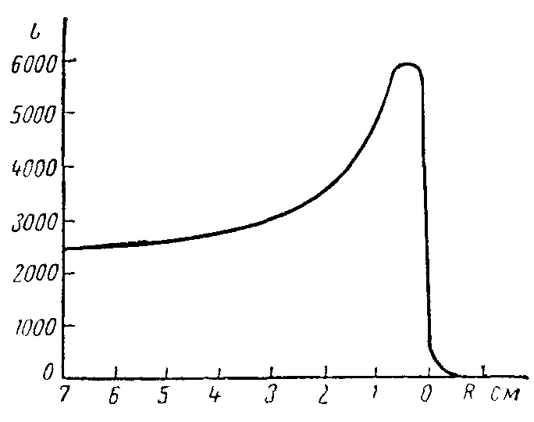
Рис. 1.4. Зависимость удельной ионизации
I от остаточного пробега в воздухе R

В воздухе α-частицы могут образовывать 112–250 тысяч пар ионов. В среднем в воздухе на образование пары ионов тратится ≈ 35 эв. Но сама α-частица образует непосредственно только 20 – 40 % от указанного числа ионов. α-частица при каждом акте ионизации отдает выбиваемому электрону 200 – 300 эв, при этом образуются вторичные электроны, так называемые δ -лучи, которые способны ионизировать среду. Примерно 60 – 80 % от общего числа ионов образуется за счет вторичной ионизации δ -лучами.
Удельная ионизация (i), создаваемая α-частицей неодинакова на пути её движения. Зависимость удельной ионизации от пройденного пути характеризуется кривой Брегга. Максимальное значение удельной ионизации наблюдается в конце пути. Это происходит потому, что при замедлении α-частицы увеличивается время взаимодействия α-частицы с электроном, вследствие чего возрастает вероятность ионизации.
α-частицы оказывают значительное химическое действие. Они разлагают воду с выделение кислорода и водорода и с одновременным образованием пероксида водорода. Под действием α-излучения кислород озонирует:
3 О₂ → 6 О → 3 О₃ (1.9)
Под действием α-частиц идет разложение аммиака, хлористого водорода сероводорода, одновременно идет их синтез.
α-излучение способствует дегидрогенизации, гидрогенизации, полимеризации и деполимеризации. Изучением взаимодействия излучения с веществом занимается радиационная химия.
α-частицы могут взаимодействовать с ядрами элементов, хотя этот процесс менее вероятен. При этом в результате ядерных реакций могут образовываться новые элементы. Важной ядерной реакцией является взаимодействие α-частицы с бериллием, которая используется для получения нейтронов.
₄Be⁹ + ₂He⁴ → (₆C¹³)* → ₆C¹² + _{o}n¹. (₄Be⁹(α, n) ₆C¹²) (1.10)
один нейтрон образуется на 12000 α-частиц (для создания источника с нейтронным потоком 10⁸ 1/см²⋅сек) необходимо, чтобы активность α-препарата составляла 12000⋅108⋅1 = 1,2⋅10¹² расп/сек или 32,4 кюри.(1 кюри = 3,7⋅10¹⁰ распад/сек или 3,7⋅10¹⁰ беккерелей, Бк)

Лекция 2
  - Свойства β-излучения

Бета-излучение (β-частицы) – это поток электронов (позитронов), каждый из которых имеет заряд равный одному элементарному заряду, 4,8⋅10⁻¹⁰ электростатических единиц CGSE или 1,6·10⁻¹⁹ кулона. Масса покоя β-частицы равна 1/1840 элементарной массы атома водорода, ( в 7000 раз меньше массы α-частиц) или в абсолютных единицах 9,1⋅10⁻²⁸ г. Поскольку β-частицы движутся со скоростью значительно большей, чем α-частицы, равной ≈ 0,988 (масса Эйнштейна) от скорости света, то их масса должна подсчитываться по релятивистскому уравнению:
$m_{β}=\frac{m_{o}}{\sqrt{1−\frac{V^{2}}{C^{2}}}},$ $m=\frac{m}{\sqrt{1−β^{2}}};$ $β=\frac{V}{C}$ (1.11)
где т_{о} – масса покоя (9,1·10⁻²⁸ г);
V - скорость β -частицы;
C - скорость света.
Для самых быстрых β-частиц m ≈ 16 m_{o}.
При испускании одной β-частицы порядковый номер элемента увеличивается (испускание электрона) или уменьшается (испускание позитрона) на единицу. Бета-распад обычно сопровождается γ-излучением. Каждый радиоактивный изотоп испускает совокупность β-частиц весьма различной энергии, не превышающей, однако, определенной максимальной энергии, характерной для данного изотопа.
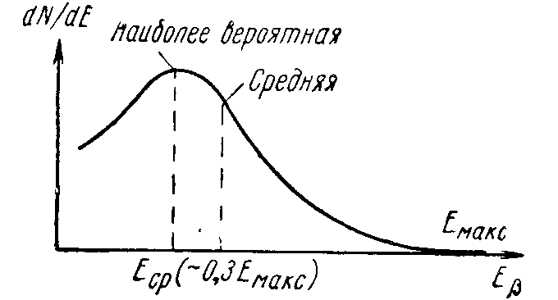
Рис. 1.5. Спектр энергий β-частицы
Спектры энергий β-излучения представлены на рис. 1.5, 1.6. Кроме непрерывного спектра энергий, для некоторых, радиоэлементов характерно наличие линейчатого спектра, связанного с вырыванием γ-квантами вторичных электронов с электронных орбит атома (явление внутренней конверсии). Это происходит тогда, когда β-распад идет через промежуточный энергетический уровень, а возбуждение может сниматься не только путем испускания γ-кванта, но и путем выбивания электрона из внутренней оболочки.
Однако число β-частиц, отвечающих этим линиям, невелико.
Непрерывность бета-спектра объясняется одновременным испусканием β-частиц и нейтрино.
p = n + β⁺ + η (нейтрино)
n = p + β⁻ + η (антинейтрино)
Нейтрино принимает на себя часть энергии бета-распада.
Средняя энергия β-частицы равна 1/3. Е_{макс} и колеблется между 0,25–0,45 Е_{макс} для различных веществ. Между величиной максимальной энергии Е_{макс} β-излучения и постоянной распада λ элемента Сэрджентом установлено соотношение (для Е_{макс} > 0,5 Мэв),
λ = k∙E⁵_{макс} (1.12)
Таким образом, и для β-излучения энергия β-частицы тем больше, чем меньше период полураспада. Например:
Pb²¹⁰ (RaD) T = 22 года, Е_{max} = 0,014 Mэв;
Bi²¹⁴ (RaC) T = 19,7 мес., Е_{max} = 3,2 Mэв.

    - Взаимодействие β-излучения с веществом

При взаимодействии β –частиц с веществом возможны следующие случаи:
а) Ионизация атомов. Она сопровождается характеристическим излучением. Ионизационная способность β-частиц зависит от их энергии. Удельная ионизация тем больше, чем меньше энергии β-частицы. Например, при энергии β-частицы 0,04 Mэв на 1 см пути образуется 200 пар ионов; 2 Mэв – 25 пар ; 3 Mэв – 4 пары.
б) Возбуждение атомов. Оно характерно для β-частиц с большой энергией, когда время взаимодействия β-частицы с электроном мало и вероятность ионизации мала; в этом случае β-частица возбуждает электрон, энергия возбуждения снимается путем испускания характеристических рентгеновских лучей, а в сцинтилляторах – значительная часть энергии возбуждения проявляется в виде вспышки – сцинции (т.е.в видимой области).
в) Упругое рассеяние. Происходит тогда, когда электрическое поле ядра (электрона) отклоняет β-частицу, при этом энергия β-частицы не меняется, меняется только направление (на малый угол);
г) Торможение электрона в кулоновском поле ядра. При этом возникает электромагнитное излучение с тем большей энергией, чем большее ускорение испытывает электрон. Так как отдельные электроны испытывают различное ускорение, то спектр тормозного излучения – непрерывный. Потери энергии на тормозное излучение определяются выражением: соотношение потерь энергии на тормозное излучение к потерям на возбуждение и ионизацию:
${\left(\frac{\text{dE}}{\text{dx}}\right)}_{т}≈{\text{EZ}}^{2}n;$ (1.13)
$\frac{{\left({\text{dE}}/{\text{dx}}\right)}_{т}}{{\left({\text{dE}}/{\text{dx}}\right)}_{n}}=\frac{\text{EZ}}{\text{800}};$ $\left|E\right|=\text{Мэв}$ (1.14)
Таким образом, потери и тормозное излучение существенны лишь для высоких энергий электрона с большими атомными номерами.
Для большинства β-частиц максимальная энергия лежит в пределах 0,014–1,5 Mэв, мы можем считать, что на 1 см пути β-частицы образуется 100 – 200 пар ионов. α-частица на 1 см пути образует 25 – 60 тысяч пар ионов. Поэтому мы можем считать, что удельная ионизационная способность β-излучения на два порядка меньше, чем у α-излучения. Меньше ионизация – медленнее теряется энергия, так как ионизационная способность (и вероятность возбуждения) β-частицы на 2 порядка меньше, значит и тормозится она на 2 порядка медленнее, т.е., приблизительно пробег β-частицы на 2 порядка больше, чем для α-частицы. 10 мг/см²·100 = 1000 мг/см² ≈ 1 г/см².
1.2.2 Поглощение β-излучения веществом.
β-лучи обладают значительно большей проникающей способностью по сравнению в α-лучами. Если α-частица с энергией 3 Мэв в воздухе имеет пробег 1,7 см, то β-частица той же энергии – до 11 м. В зависимости от энергии пробег β-частиц в воздухе изменяется от долей мм до нескольких метров.
Рис.1.6. Схема поглощения β-излучения веществом
В отличие от α-лучей траектория β-частиц не является прямолинейной. β-частицы вследствие своей малой массы отклоняются электрическими полями электронов и ядер, фактический их путь в 1,5–4 раза превышает толщину пройденного слоя. В силу того что β-частицы, испускаемые препаратом имеют различные энергии от 0 до Е_{max}, а также из-за криволинейности движения β-частицы, говорить об определенной длине пробега β-частицы невозможно. По мере продвижения потока β-частиц через вещество количество β-частиц в потоке будет уменьшаться. Для не очень больших толщин поглотителя ослабление потока β-частиц описывается экспоненциальной зависимостью: ослабление на бесконечно малом участке пути пропорционально интенсивности излучения
-$\frac{\text{dI}}{\text{dx}}=μI;$ $−\int_{I_{O}}^{I_{X}}{\frac{\text{dI}}{I}}=\int_{0}^{x}{μ⋅\text{dx}}$; $\text{ln}\frac{I_{х}}{I_{o}}=μx$ (1.15)
Это уравнение справедливо для начала прохождения β-излучения и неверно вблизи величины максимального пробега
μ- линейный коэффициент поглощения, он показывает какая часть β-частиц поглощается на единице толщины поглощающего слоя.
Установлено, что в первом приближении коэффициент μ пропорционален плотности среды ρ; отношение $\frac{μ}{ρ}$ будет почти постоянно. Это отношение называется массовым коэффициентом поглощения. Таким образом, конечное экспоненциальное уравнение запишется так:
$I_{х}=I_{о}⋅e^{−\frac{μ}{ρ}R}$ (1.16)
где R – массовая толщина слоя поглощения, равная R=ρ⋅x.
Массовый коэффициент поглощения β-лучей уменьшается с увеличением энергии β-излучения. При Е_{max} > 0,5 Мэв для определения коэффициента массового поглощения, например алюминия, можно пользоваться эмпирическим уравнением:
$\frac{μ}{ρ}=\frac{\text{22}}{Е_{\text{max}}^{3/4}}$ или $\frac{μ}{ρ}=a+\text{bZ}$ (1.17)
Установлено, что массовый коэффициент поглощения увеличивается с увеличением порядкового номера элемента поглотителя, причем значения коэффициентов а и b уменьшаются с увеличением энергии β-излучения приведены в таблице 1.2.:
Таблица 1.2.
Значения эмпирических коэффициентов a и b для уравнения расчета массового коэффициента поглощения μ/ρ

Характеристика  β-излучения | а | b
Мягкое | 65 | 0,615
Среднее | 15 | 0,142
Жесткое | 3,66 | 0,0318

Важной характеристикой поглотителя является – слой полного поглощения – он соответствует толщине слоя, пройденной β-частицей с максимальной энергией при минимальной кривизне траектории. Толщина слоя полного поглощения линейно зависит от энергии β-излучения и её можно определить с помощью эмпирических уравнений:
для Е_{max} = 0,15 – 0,8 Мэв
R_{n} = 0,407 Е_{max} (1.18)
Е_{max} > 0,8 Мэв
R_{n} = 0,542 Е_{max} – 0,133 (1.19)
где Е_{max} – максимальная энергия в Мэв; R_{n} – толщина слоя полного поглощения β-излучения в алюминии.
[У естественных радиоактивных изотопов максимальный пробег β-частиц в алюминии составляет 0,1 – 1,5 г/см² , в воздухе 0,06 – 13 м ∼ 1 г/см² ]
Если известна толщина слоя полного поглощения в алюминии, то можно рассчитать толщину слоя полного поглощения в других веществах:
$R_{\text{пх}}=R_{\text{пAl}}⋅\frac{(Z/A)_{\text{Al}}}{(Z/A)_{x}}$ (1.20)
Иногда для характеристики поглощения β-излучения используется величина слоя полупоглощения, ослабляющего β-излучение в 2 раза.
Связь между слоем полупоглощения (d, мм, см) и μ можно установить следующим образом:
I = 1/2I₀; 1/2I₀ = I₀⋅e^{-μd}; ln2 = μd; μ = 0,693/ d и d = 0,693/μ (1.21)
Толщина слоя поглощения в 5 – 10 раз меньше толщины слоя полного поглощения. Вычислить её можно с помощью эмпирического уравнения
Е_{max} =12,3 R_{1/2} + 0,63 (1.22)
где Е_{max} в Мэв; R – г/см²
Химическое действие β-излучения слабее чем у α-частиц, но оно распространяется в веществе на большую глубину. β-частицы разлагают воду, расщепляют углеводороды и т.п. Высокая интенсивность β-излучения приводит к восстановлению растворенных веществ, например, под действием β-излучения четырехвалентное олово восстанавливается до двухвалентного по реакции:
Sn⁺⁴ + 2e⁻ Sn⁺².

1.2.3 Особенности позитронного излучения

Распространение и поглощение позитронного излучения происходит также как и электронного излучения, но естественно в магнитном и электрическом полях позитроны отклоняются в противоположном направлении по сравнению с электронами.
Для позитронов характерен малый срок жизни. Позитрон существует только тогда когда движется. Замедленный позитрон взаимодействует с ближайшим электроном среды, в результате чего образуются два γ-кванта с энергией 0,51 Мэв каждый, излучающихся в противоположных направлениях.
Происходит так называемая аннигиляция позитрона и электрона. Поток позитронов не оказывает восстанавливающего действия. Во всех других аспектах свойства позитронного излучения аналогичны электронному.
Лекция 3

1.3 Свойства γ-излучения

Гамма-излучение представляет собой кванты электромагнитного излучения с длиной волны порядка n-10⁻¹¹ см. γ-кванты излучаются ядрами, находящимися в возбужденном состоянии после испускания α- и β-частиц, т.е. при переходе атомного ядра с одного энергетического уровня на другой.
Рис. 1.7. Спектр γ-излучения радия
Спектр энергий γ-излучения , испускаемого одним и тем же веществом, линейчатый. Энергии γ-излучения естественных радиоэлементов изменяются в пределах от 0,02 до 2,62 Мэв у ₈₁Tl²⁰⁸ (ThC//).γ-лучи обладают высокой проникающей способностью и распространяются прямолинейно. Пробег γ-лучей в воздухе составляет несколько сот метров, в твердых телах - десятки см.

1.3.1. Взаимодействие γ-излучения с веществом

При прохождении через вещество происходит ослабление интенсивности γ-квантов, вследствие фотоэффекта, рассеяния на электроне, и образования пар.
Энергия γ-кванта равна разности энергии кванта hν и работы Е₀, необходимой для вырывания электрона из электронной оболочки атома.
Е_{γ}= Е* - Е_{ст} = hν =$\frac{\text{hc}}{λ}$ (1.23)
где h = 6,63⋅10⁻²⁷ эрг⋅сек постоянная Планка; ν – частота колебания 1/сек;
с – скорость света; λ – длина волны;
$λ=\frac{\text{hc}}{E}=\frac{1,\text{238}⋅{\text{10}}^{−\text{10}}}{E}$, см (1.24)
Для энергии Е_{γ} = 1 Мэв λ = 1238⋅10⁻¹³ см (что гораздо больше размеров атомного ядра или электрона, которые составляют около 10⁻¹³ – 10⁻¹² см.)
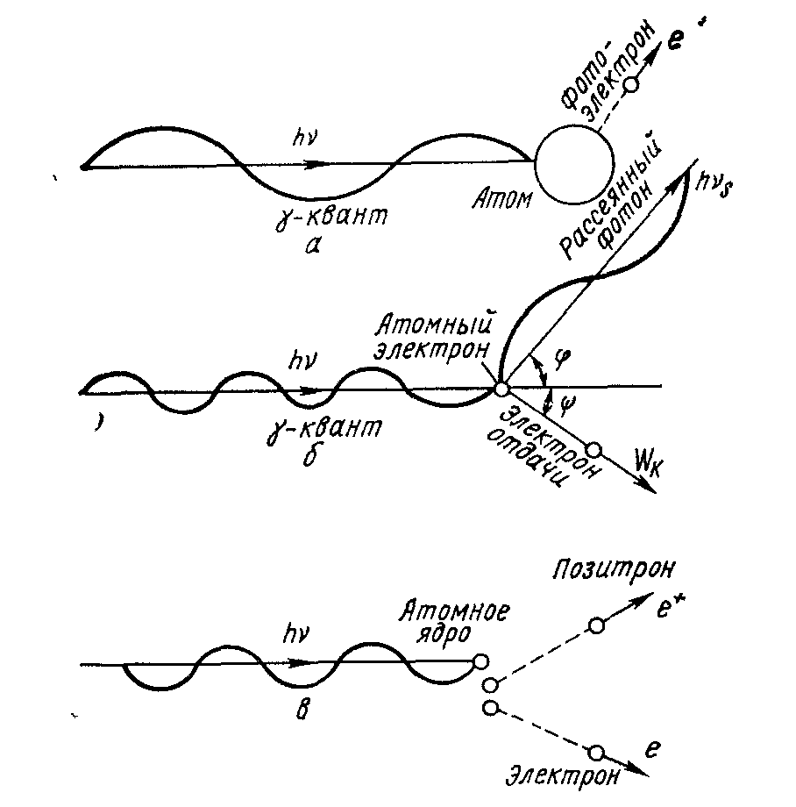

Рис.1.8. Схемы взаимодействия γ-квантов с веществом

- Фотоэлектрический эффект – характеризуется вырыванием электронов из атомов поглощающего вещества и сообщением им кинетической энергии.(рис. 1.8, а); при этом γ-квант практически полностью отдает свою энергию электрону. Его энергия определяется по формуле:
Е= Е_{о} + $\frac{{\text{mv}}^{2}}{2}$ (1.25)
где Е_{о} – работа вырывания электрона (∼ 10 – 20 Кэв);
$\frac{{\text{mv}}^{2}}{2}$ – кинетическая энергия электрона (если v<< c)
Коэффициент τ выражает долю квантов поглощаемых за счет фотоэффекта на единице пути:
$τ={\text{aA}}_{O}\frac{ρ⋅Z^{4}}{A⋅E^{n}}$ (1.26)
где а – постоянная; А_{о} - число Авогадро; ρ - плотность вещества; Z –атомный поглощающего вещества; А – атомный номер поглотителя.
Показатель степени n при Е > 3 Мэв близок к 1, при Е = 0,3 – 1 Мэв n ≈ 2; при Е < 0,15 Мэв n ≅ 3. Из данного уравнения следует, что фотоэффект наиболее вероятен для мягкого γ-излучения при прохождении через среду с большим атомным номером.
Если известно значение τ_{Pb}, то для других веществ τ определяется по формуле:
$τ=τ_{\text{Pb}}\frac{ρ}{\text{11},3}⋅\frac{\text{207},2}{A}{\left(\frac{Z}{\text{82}}\right)}^{4}$ (1.27)
2. Рассеяние γ-квантов. Возможны 2 случая:
а) когерентное рассеяние. γ-квант при взаимодействии с атомом меняет направление, но не меняет энергии, т.е. длины волн падающего и рассеянного излучений одинаковы. (характерен для мягких лучей)
б) Некогерентное рассеяние (более частный случай) – комптоновское рассеяние. Характерно для средних энергий и для легких поглотителей. Энергия γ-кванта обычно очень велика по сравнению с потенциалом ионизации атомов рассеивающего вещества, поэтому явление рассеяния можно рассматривать как процесс, идущий на свободных электронах
При комптон-эффекте, происходит рассеяние γ-кванта на электроне, при котором энергия γ-кванта делится на две части: энергию рассеянного γ-кванта и энергию комптоновского электрона отдачи (Рис. 1.9):
Изменение энергии γ-кванта, при комптоновском рассеянии, может быть выражено следующей формулой:
${\text{hv}}^{'}=\frac{m_{0}c^{2}}{\sqrt{1−\text{cos}θ}}+\frac{m_{0}c^{2}}{\text{hv}}$ , (1.28)
где v' - частота рассеянного кванта;
т₀ — масса покоя; θ— угол рассеяния.
Рис.1.9. Распределение рассеянного γ-кванта и электрона отдачи при эффекте Комптона:
Пунктирная полуокружность описана радиусом, соответствующим энергии первичного γ-кванта. Радиусы–векторы соответствуют энергии рассеянного γ-кванта (hv) и электрона (Е). Числа 1÷10 обозначают γ-квант и связанный с ним электрон.
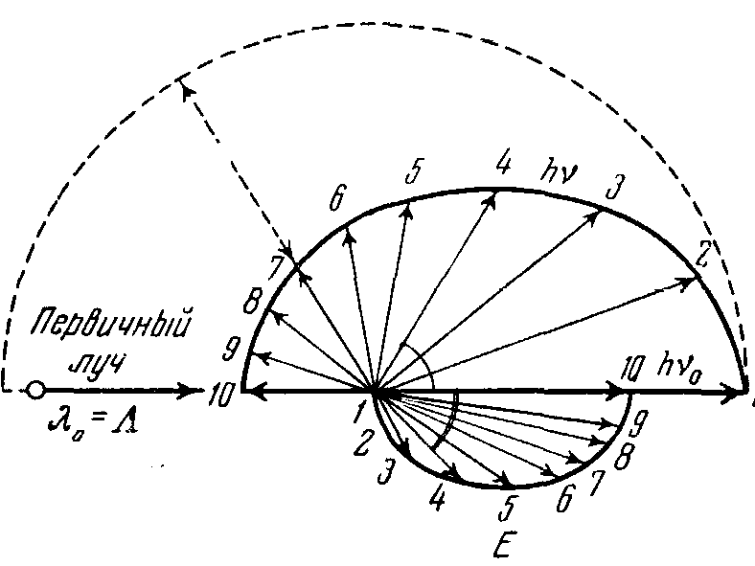
Изменение длины волны при рассеянии
Δλ = λ_{о}(1 – cos θ) = 2,43⋅ 10⁻¹⁰ (1 – cos θ) (1.29)
Для жестких γ-лучей, для которых hv' > т_{о}c², hv' = 0,51 мэв для θ = 90° и hv'=0,25 Мэв для и θ = 180º, т.е. γ-излучение, рассеиваемое в обратную сторону от поглощающего экрана, всегда бывает мягким. Жесткие γ-лучи рассеиваются преимущественно в направлении, приближающемся к направлению первичного пучка.
Количественный учет рассеяния γ-излучения выражается при помощи коэффициентов рассеяния σ. Можно различать потерю энергии γ-излучения, передаваемую при рассеянии электрону, и уменьшение энергии самого γ-кванта
Величина коэффициента рассеяния пропорциональна концентрации электронов в единице объема поглощающего вещества.
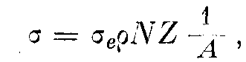 (1.30)
где σ_{е} — коэффициент рассеяния, отнесенный к одному электрону. Таким образом, полный коэффициент рассеяния пропорционален произведению ρ∙Z/A. Так как отношение Z/A приблизительно постоянно для всех элементов, то величина коэффициента рассеяния пропорциональна плотности поглощающего вещества.
Численное значение коэффициента рассеяния также приводят обычно для свинца, и значение σ для любого вещества может быть найдено по формуле
$σ=σ_{\text{Pb}}⋅\frac{ρ}{\text{11},3}⋅\frac{\text{207},2}{A}⋅\frac{Z}{\text{82}}\text{.}$ (1.31)
3.Образование пар – характерно для γ-квантов с энергией ≥ 1,02 Мэв и происходит в поле атомного ядра. При этом образуется пара электрон – позитрон.
hν = 2 m_{o}c² = 1,02 Мэв (1.32)
Момент количества движения распределяется между возникающими электронами, а в некоторых случаях часть этого момента принимает на себя атомное ядро. Возникновение пар сопровождается, так же как и фотоэффект, полным поглощением γ-квантов.
При последующей аннигиляции позитрона и электрона образуются два γ-кванта (рис. 1.8, в). с энергией 0,51 Мэв.

Вероятность образования может быть определена по уравнению
см⁻¹
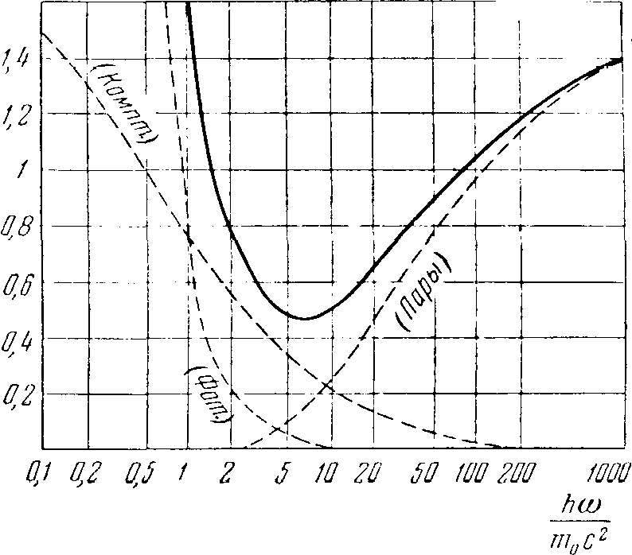
Рис.1.10. Значения полного коэффи-циента ослабления -лучей в свинце (сплошная кривая) и коэффициентов рассеяния (комптон), поглощения (фото) и образования пар (пары) в зависимости от энергии кванта в единицах hν/mc²

χ = bZ²(E – 2m_{o}c²) (1.33)
Поглощение с образованием пар количественно может быть оценено величиной коэффициента , выражающего долю энергии, поглощенной на единицу длины.
Значение коэффициента  для любого вещества может быть найдено по табличному значению коэффициента для свинца и пересчитано по формуле:
$χ=χ_{\text{Pb}}⋅\frac{ρ}{\text{11},3}⋅\frac{\text{207},2}{A}⋅\frac{Z^{2}}{\text{82}}\text{.}$ (1.34)
Вклад каждого из рассмотренных эффектов в поглощение и рассеяние γ-излучения неодинаков при различных энергиях (Рис. 1.10) и разных веществах.
Общий коэффициент поглощения γ-излучения равен сумме коэффициентов, характеризующих каждый процесс в отдельности:
μ = τ + σ + χ + τ_{яд} (1.35)
где μ – линейный коэффициент фотоэлектрического поглощения;
σ – линейный коэффициент ослабления, характеризующий комптон-эффект;
χ —линейный коэффициент поглощения при эффекте образования пар;
τ_{яд} —линейный коэффициент поглощения за счет ядерных превращений.
В области малых энергий основной вклад в поглощение вносит фотоэффект, при средних энергиях – рассеяние, при больших энергиях – образование пар.
При прохождении γ-излучения через вещество ослабление потока фотонов подчиняется экспоненциальному закону
I = I_{o}⋅e^{-μx} (1.36),
где μ = τ + σ + χ.
Так как τ, σ и χ пропорциональны плотности, то μ/ρ ≅ const..
$I=I_{O}⋅e^{−\frac{μ}{ρ}R}$ (1.37)
Свинец является стандартным поглотителем для γ-излучения и для него определяются зависимости d = f(E_{γ}), где d – слой полупоглощения.

Лекция 4

1.4. Свойства нейтронного излучения

Нейтронное излучение нехарактерно для естественных радиоактивных элементов. Источниками нейтронов являются:
- ядерные реакции при взаимодействии легких ядер с α-частицами, γ-лучами
₄Be⁹ + ₂He⁴ → (₆C¹³)* → ₆C¹² + _{o}n¹ ₄Be⁹ (α, n) ₆C¹² ; (1.38)
₄Be⁹(γ,n) ₄Be⁸ (1.39)
Нейтронный поток при этих реакциях может достигать f = 10⁸ – 10⁹ 1/см²⋅сек.
- ядерные реакции мишеней с ускоренными протонами и дейтронами в ускорителях
- Ядерный реактор, в котором нейтроны возникают в результате цепной реакции деления тяжелых ядер. В реакторе нейтронный поток достигает 10¹³– 10¹⁴ 1/см²⋅сек.
Еще больше интенсивность нейтронного потока при ядерном взрыве – 10²⁴ – 10²⁶ 1/см²⋅сек

1.4.1. Классификация нейтронов по энергиям

В зависимости от энергии нейтроны можно условно разделить на следующие группы.
1) Ультрахолодные нейтроны – нейтроны с энергией менее 10⁻⁷ эв.
2) Холодные нейтроны – нейтроны с энергией меньше 5⋅10⁻³ эв. Ультрахолодные и холодные нейтроны отличаются аномально большой проникающей способностью при прохождении через поликристаллические вещества.
3) Тепловые нейтроны, находящиеся в термодинамическом равновесии с рассеивающими атомами окружающей среды, диффундируют через относительно слабо поглощающие среды так, что их скорости стремятся к максвелловскому распределению. Поэтому их называют тепловыми. Их скорости характеризуются энергией E_{o} = kT, соответствующей максимуму максвелловского распределения (Т – абсолютная температура среды, сквозь которую диффундируют нейтроны; k – постоянная Больцмана).
4) Надтепловые нейтроны обладают энергией от 0,1 эв до 0,5 кэв.
Для отделения тепловых нейтронов от надтепловых их пропускают через кадмий, который поглощает нейтроны с энергией менее 0,5 эв. Нейтроны, прошедшие через кадмий, иногда называют надкадмиевыми. Надтепловые, или надкадмиевые, нейтроны не находятся в тепловом равновесии со средой, через которую они диффундируют, и, следовательно, не подчиняются максвелловскому распределению. При прохождении надтепловых нейтронов через поглощающие и рассеивающие среды сечение взаимодействия подчиняется в основном закону 1/v. При определенных значениях энергии нейтронов возникают реакции радиационного захвата – реакции (п, у).
5) Нейтроны промежуточных энергий от 0,5 кэв до 0,2 Мэ. Для нейтронов этих энергий наиболее типичным процессом взаимодействия с веществом является упругое рассеяние.
6) Быстрые нейтроны с энергией от 0,2 до 20 Мэв. Характеризуются как упругим, так и неупругим рассеянием и возникновением пороговых ядерных реакций.
7) Сверхбыстрые нейтроны обладают энергией выше 20 Мэв. Они отличаются ядерными реакциями с вылетом большого числа частиц. При энергии нейтронов выше 300 Мэв наблюдается слабое взаимодействие нейтронов с ядром (прозрачность ядер для сверхбыстрых нейтронов) и появление «реакции скалывания», в результате которой бомбардируемое ядро испускает несколько осколков.

1.4.2. Взаимодействие нейтронов с веществом

При прохождении нейтронов через вещество они взаимодействуют только с ядрами атомов. Возможны следующие 6 случаев взаимодействия нейтронов с ядрами:
- Упругое рассеяние
Столкновение является упругим, когда сумма кинетических энергий 2 –х частиц до столкновения равна сумме их кинетических энергий после столкновения
При упругом рассеянии быстрый нейтрон передает встречному ядру часть своей кинетической энергии. Величина энергии, переданная ядру отдачи – Е_{яд} пропорциональна начальной энергии нейтрона:
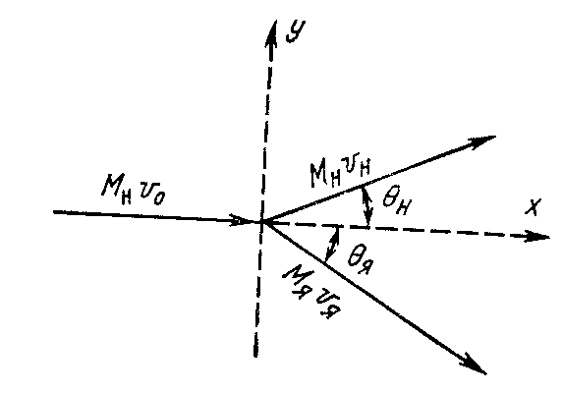
Рис.1.11. Схема упругого рассеяния нейтронов
Е_{яд} = ηЕ_{о} (1.40)
где η - коэффициент пропорциональности, зависящий от соотношения масс и от угла встречи. Значение η можно определить из системы уравнений, выражающих законы сохранения энергии и количества движения.
$\frac{M_{Н}v_{o}^{2}}{2}=\frac{M_{Н}v_{н}^{2}}{2}+\frac{M_{я}v_{я}^{2}}{2}$ (1.41)
M_{н}v_{o} = M_{н}v_{н} + М_{я}v_{я} (1.42)
Разделим уравнения (1.41) и (1.42) на М_{н}/2 и М_{н}, соответственно, и получим
v_{o}² = v_{н}² +α⋅v_{я}² (1.43)
v_{o} = v_{н} +αv_{я} (1.44)
где а=М_{н}/М_{я}. Перепишем выражение (1.44) в проекциях на оси х и у:
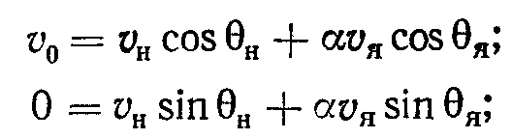 (1.45)
возведем в квадрат левые и правые части обоих уравнений (1.45), и затем сложим:
v_{н}²cos²θ_{н} = v₀²– 2α v₀·v_{н}cosθ_{н}· v_{я}cosθ_{я} + α²v_{я}²cos²θ_{я} (1.46)
v_{н}²sin²θ_{н} = α²v_{я}²sin²θ_{я} (1.47)
Из выражений (1.46), (1.47) и (1.44) находим – v_{я}
$v_{я}=v_{o}⋅\frac{2\text{Cos}Θ_{я}}{1+α}$ (1.48)
Выражение (1.49) позволяет определить изменение энергии нейтрона:
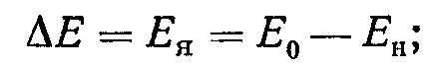 (1.49)
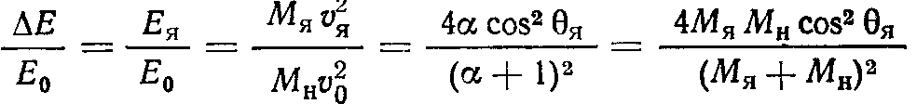 (1.50)
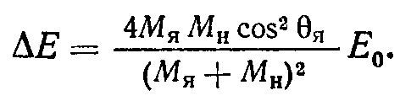 (1.51)
При θ_{я} = 0 (лобовое соударение) ядро получает максимальную энергию. Тогда
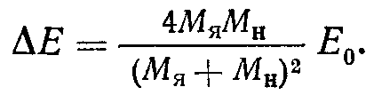 (1.52)
Иногда выражение (1.52) записывают как отношение энергии нейтрона после рассеяния к энергии нейтрона до рассеяния:
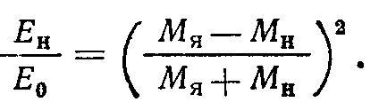 (1.53)
Максимальное значение η наблюдается при θ_{я}= 0 Cosθ_{я} =1, т.е. имеется лобовое столкновение. Если при этом М_{я} = М_{п}, т.е. нейтрон сталкивается с протоном, то η =1. Таким образом, при лобовом столкновении вся энергия нейтрона передается протону. С увеличение массы ядра, с которым сталкивается нейтрон, η уменьшается. Следовательно, для лучшего замедления нейтронов необходимо применять легкие ядра (D₂, C, водород редко, т.к. он захватывает нейтроны). Для проникновения нейтрона в ядро нет высокого энергетического барьера, т.к. он не обладает зарядом. Поэтому нейтрон может подойти к ядру настолько близко, что на него начнут действовать ядерные силы, под действием которых нейтрон захватывается ядром. При этом ядро приходит в возбужденное состояние. Энергия возбуждения Е* = Е_{н} + ε_{св} ,где Е_{н}- кинетическая энергия нейтрона; ε_{св} - энергия связи нейтрона в составном ядре.
Переход в стабильное состояние может произойти различными путями.
2) Неупругое рассеяние - характерно для нейтронов высоких энергий и играет важную роль в замедлении быстрых нейтронов до нейтронов промежуточных энергий. В этом случае возбужденное ядро переходит в стабильное состояние, выбросив нейтрон, но с меньшей энергией, чем до захвата. Разность энергий нейтронов выделяется в виде γ-кванта.
Неупругое рассеяние (n,n) может произойти только в том случае, если кинетическая энергия нейтрона превышает энергию воздуждения одного из уровней ядра. Положение первого возбужденного состояния зависит от атомного номера ядра. У тяжелых ядер неупругое рассеяние наблюдается при энергии нейтронов более 0,6 Мэв, у легких – выше 1 Мэв. Поперечное сечение неупругого рассеяния возрастает при увеличении атомного номера и энергии нейтронов. Неупругое рассеяние (n, n/) может протекать только в том случае, если кинетическая энергия нейтрона превышает энергию возбуждения одного из уровней ядра. При переходе в основное состояние каждый изотоп испускает характерный и обычно сложный спектр γ-излучения, по которому можно идентифицировать этот изотоп и определить его количественно.
3) Эмиссия нейтронов (n, 2n). Данная реакция всегда является эндоэнергетической, так как для освобождения из ядра дополнительного нейтрона нужно затратить энергию связи нейтрона в ядре. Для большинства ядер порог реакции (n, 2n) лежит в области 6-12 Мэв. Для нейтронов с энергией 14 Мэв сечение реакции (n, 2n) возрастает от 0,01 барн для легких ядер до 1-2 барн при Z>50.
- Радиационный захват происходит в случае, когда энергии, принесенной нейтроном, недостаточно для выброса частицы, энергия возбуждения выделяется в виде γ-квантов. Это характерно для средних и тяжелых элементов (и при малой энергии) Пример: Cо⁶⁰(n,γ)Cо⁶¹.
Радиационный захват – основной процесс взаимодействия тепловых и медленных нейтронов с ядрами.
- Ядерные реакции. Ядро может перейти в стабильное состояние, выбросив не нейтрон, а другую частицу (p, α). ₃Li⁶(n,α)₁H³; ₅B¹⁰(n,α)₃Li⁷
Реакции (n, p) и (n, α) имеют заметные сечения только при облучении быстрыми нейтронами. Имеется несколько легких элементов, у которых, вследствие, небольшой величины потенциального барьера, протекание реакций (n, p) и (n, α) возможно под действием тепловых и медленных нейтронов (эти реакции эндотермические).
B¹⁰ (n,α) Li⁷ + 2,78 Мэв, поперечное сечение 3840 барн;
Смесь природных изотопов имеет σ = 753 барн (20% В¹⁰ + 80% В¹¹);
Li⁶ (n,α) H³ + 4,78 Мэв, поперечное сечение 950 барн;
Не³ (n,p)Н³ +0,77 Мэв, σ =5,4 барн;
N1⁴(n,p)C¹⁴ + 0,626 Мэв радиоактивен (Т_{1/2}=5770 лет) – σ = 1,75 барн.
- Деление ядер. Для некоторых тяжелых ядер переход в стабильное состояние происходит путем деления на два осколка. При этом выделяется несколько нейтронов и большое количество энергии. Деление на тепловых и медленных нейтронах наблюдается только на U²³⁵, U²³³, Pu²³⁹, а на быстрых – еще и для U²³⁸, Th²³². Вероятность того или иного вида взаимодействия характеризуется поперечным сечением соответствующего процесса. Поперечное сечение определяется из соотношения:
$$σ=\frac{{\text{число}}^{\overset{}{}}\text{процессов}\text{за}\text{сек}в1{\text{см}}^{3}}{\text{интенсивностьоблучения}({\text{числочастиц}}/{\text{сек}}⋅{\text{см}}^{2})}\frac{1}{\text{число}\text{ядер}в1{\text{см}}^{3}}$$
Размерность $\left|σ\right|$ = см². Для многих ядерных реакций величина σ имеет величину порядка 10⁻²⁴ см², поэтому 10⁻²⁴ см² применяется как единица поперечного сечения и называется «барн» Бн.
Полное поперечное сечение взаимодействия нейтронов с ядрами будет
σ = σ_{упр. рас.} + σ_{неупр.рас.} + σ_{рад.захват} + σ_{яд.реакций} + σ_{дел.} (1.54)
Поперечное сечение зависит от энергии нейтронов и от природы вещества, в котором происходит взаимодействие (от свойств атомных ядер вещества).
Интенсивность нейтронного излучения, прошедшего слой вещества толщиной х см, подсчитывается по экспоненциальному закону:
$I=I_{o}⋅e^{−μx}\text{.}$ (1.55)
Здесь μ = N⋅σ,
где N – число атомных ядер в 1 см³.
$N=N_{A}⋅\frac{ρ}{A}$ (1.56)
N_{A} = 6,02⋅10²³ – число Авогадро; ρ – плотность; А – атомный вес;

